**AGGIORNAMENTO CQC SERALE** 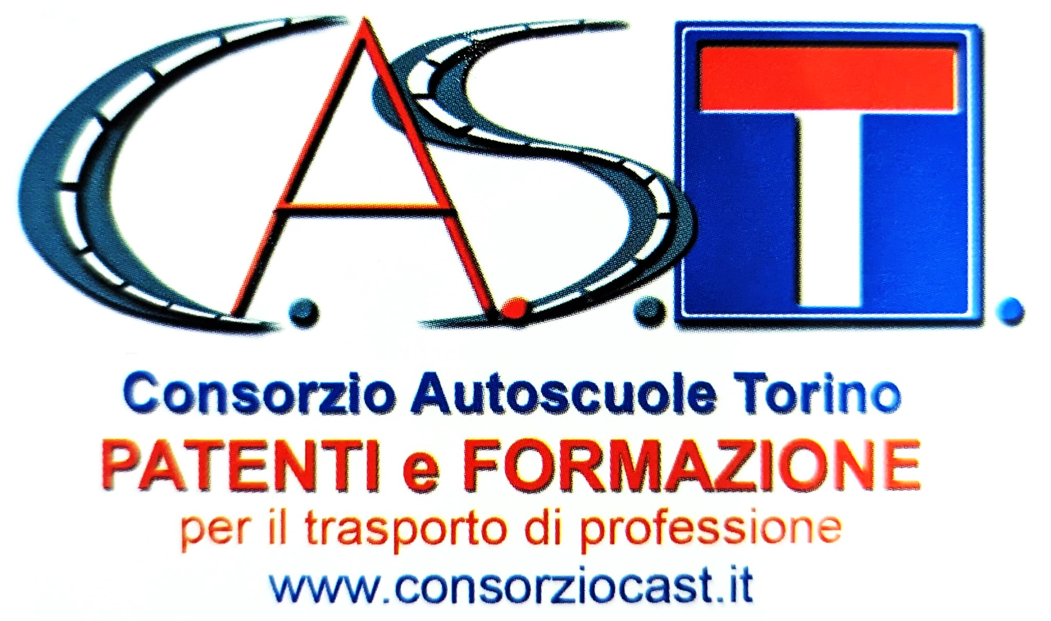

**19 MAGGIO 2025 - 30 MAGGIO 2025**

**MERCI / MERCI E PERSONE**

**LUNEDI’ 19/05 17.45-22.00**

**MARTEDI’ 20/05 17.45-22.00**

**MERCOLEDI’ 21/05 17.45-22.00**

**GIOVEDI’ 22/05 17.45-22.00**

**VENERDI’ 23/05 17.45-22.00**

**LUNEDI’ 26/05 18.00-21.00**

**MARTEDI’ 27/05 18.00-21.00**

**MERCOLEDI’ 28/05 18.00-21.00**

**GIOVEDI’ 29/05 18.00-21.00**

**VENERDI’ 30/05 18.00-21.00**